Siedlce, dnia 12.06.2020r.
Prezydent Miasta Siedlce
PB. 6721.2.115.2015

OGŁOSZENIE

o przedłużeniu terminu drugiego wyłożenia do publicznego wglądu projektu miejscowego planu zagospodarowania przestrzennego w rejonie ulicy Starowiejskiej w Siedlcach.

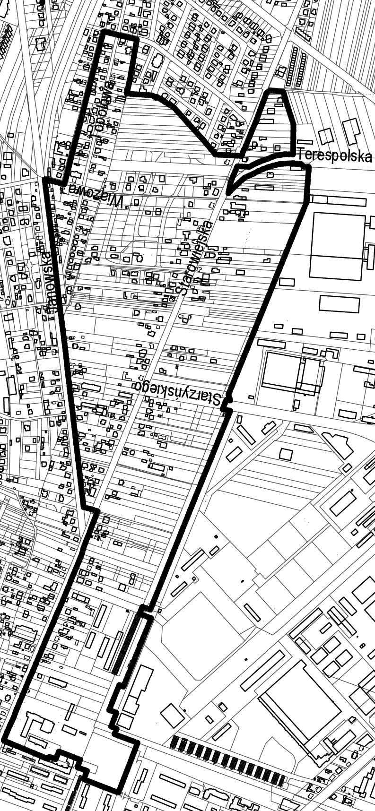
W związku z ogłoszeniem z dnia 20.02.2020r. nr PB.6721.2.107.2015 dotyczącym drugiego wyłożenia do publicznego wglądu projektu miejscowego planu zagospodarowania przestrzennego w rejonie ulicy Starowiejskiej w Siedlcach oraz unormowaniami ustawy z dnia 2 marca 2020 r. o szczególnych rozwiązaniach związanych z zapobieganiem, przeciwdziałaniem i zwalczaniem COVID-19, innych chorób zakaźnych oraz wywołanych nimi sytuacji kryzysowych (Dz.U. z dn. 07.03.2020r. poz. 374 z późn.zm.) odnoszącymi się do zawieszenia terminu przewidzianego przepisami prawa administracyjnego, a następnie odwieszeniem tego terminu zgodnie z art. 46 pkt. 20 oraz art. 68 ust. 7 ustawy z dnia 14 maja 2020r. o zmianie niektórych ustaw w zakresie działań osłonowych w związku z rozprzestrzenianiem się wirusa SARS-CoV-2 (Dz.U. z 2020r. poz. 875), jak również na podstawie art. 17 pkt 9 ustawy z dnia 27 marca 2003 r. o planowaniu i zagospodarowaniu przestrzennym (Dz.U. z 2020r. poz. 293 z późn.zm.) oraz Uchwał Nr XI/118/2015 i Nr XXV/312/2016 Rady Miasta Siedlce, zawiadamiam o przedłużeniu terminu drugiego wyłożenia do publicznego wglądu projektu miejscowego planu zagospodarowania przestrzennego w rejonie ulicy Starowiejskiej w Siedlcach wraz z prognozą oddziaływania na środowisko - do dnia 10.07.2020r. Dokumenty są dostępne na stronie www.siedlce.pl w bip lub w zakładce „Urząd Miasta - Planowanie przestrzenne” oraz w siedzibie Urzędu Miasta Siedlce, Skwer Niepodległości Nr 2 w godzinach od 8¹⁵ do 15^{oo}.
granice opracowania
Dyskusja publiczna nad przyjętymi w projekcie planu miejscowego rozwiązaniami odbędzie się
w dniu 08.07.2020r. w siedzibie Urzędu Miasta Siedlce, Skwer Niepodległości Nr 2, sala nr 53 o godz. 16⁰⁰. Dyskusja publiczna będzie transmitowana on-line poprzez stronę www.siedlce.pl. W dniu 08.07.2020r. w siedzibie Urzędu w Sali nr 53, w godzinach od 12⁰⁰ do 16⁰⁰, dyżur autorski będzie pełnił główny projektant planu. Zgodnie z art. 18 ust. 1 ustawy, każdy, kto kwestionuje ustalenia przyjęte w projekcie planu miejscowego, może wnieść uwagi.

Uwagi należy składać na piśmie do Prezydenta Miasta Siedlce z podaniem imienia i nazwiska lub nazwy jednostki organizacyjnej i adresu, oznaczenia nieruchomości, której uwaga dotyczy, w nieprzekraczalnym terminie do dnia 30.07.2020r.

PREZYDENT MIASTA
Andrzej Sitnik

